**COMUNIDADES DE APRENDIZAJE**

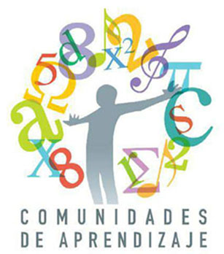

En este artículo se habla de la importancia de todas aquellas personas que, de una manera u otra, forman parte de la educación de los niños.

Se puede afirmar que todos quienes nos rodean influyen en nuestra educación, ya sea directa o indirectamente, y que esta influencia es la que permite que aprendamos de una manera completa, ya que la interacción entre personas es una de las cualidades más importantes de las que disponemos.

En este artículo se nombra a Vygotsky y su concepto de “Zona de desarrollo próximo” a través del cual él expresaba su idea sobre la participación de la sociedad en la educación.

Personalmente estoy totalmente de acuerdo con este concepto y, en general, con el tema de este artículo. Creo que tener una buena educación es muy importante pero la interacción con los demás es un aprendizaje que debemos llevar a cabo desde que nacemos ya que es el que en un futuro nos abrirá puertas, nos permitirá ser alguien, nos ayudará a conseguir nuestros propósitos…

Pienso que si no fuésemos capaces de interaccionar con los demás nos serviría de poco ser listos o conocer todo aquello que aprendemos e la escuela. Es decir, desde mi punto de vista la educación y la interacción social se complementan, y si además la sociedad participa en la educación, perfecto.